מטלת מנחה (ממ"ן) 14
הקורס: 04101 - אשנב למתמטיקה
חומר הלימוד למטלה: יחידות 6,5
מספר השאלות: 4 | משקל המטלה: 3 נקודות
סמסטר: 2008ג | מועד הגשה: 15.8.2008
שימו לב:
יש למלא בדייקנות את הטופס המלווה לממ"ן בהתאם לדוגמה שלפני המטלות
ולהעתיק את מספר הקורס ומספר המטלה הרשומים לעיל.

שאלה 1
נתונות הקבוצות 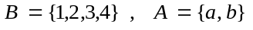.
- רשום את כל הפונקציות מ- A ל- B שאינן חד-חד-ערכיות.
- רשום את כל הפונקציות מ- B ל- A שאינן על.
- יהיו 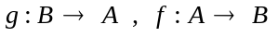 פונקציות. הוכח או הפרך את הטענות הבאות:
(i) 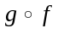 אינה הפיכה .
(ii) 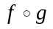 אינה הפיכה .

שאלה 2
תהי פונקציה 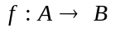 ותהי 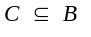.
- הוכח ש: 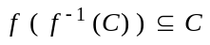 .
- מצא דוגמה לקבוצות C,B,A ולפונקציה f שעבורן ההכלה מסעיף א' היא הכלה ממש.
- הוכח שאם f היא על אז 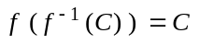.

שאלה 3
- תהי A קבוצה ויהיו h , g , f פונקציות מ- A ל- A .
הוכח שאם f היא חד-חד-ערכית ואם 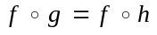 אז 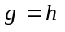.

- עבור A = N (קבוצת המספרים הטבעיים) הדגם פונקציות h , g , f מ- A ל- A כך ש- 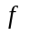 תהיה פונקציה על, וכך שיתקיים , אבל 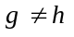 .

שאלה 4
תהי 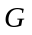 חבורה ביחס לפעולה בינרית ∗, שבה יש לפחות שני איברים שונים.
- נסמן ב-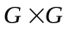 את המכפלה הקרטזית של ב- . תהי 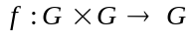 הפונקציה המוגדרת על-ידי: 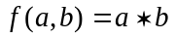, לכל 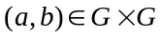.
הוכח כי f פונקציה על G אך אינה חד-חד-ערכית.
- נגדיר 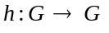 כך: לכל 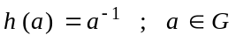 .
הוכח כי h פונקציה חד-חד-ערכית ועל ושמתקיים  

